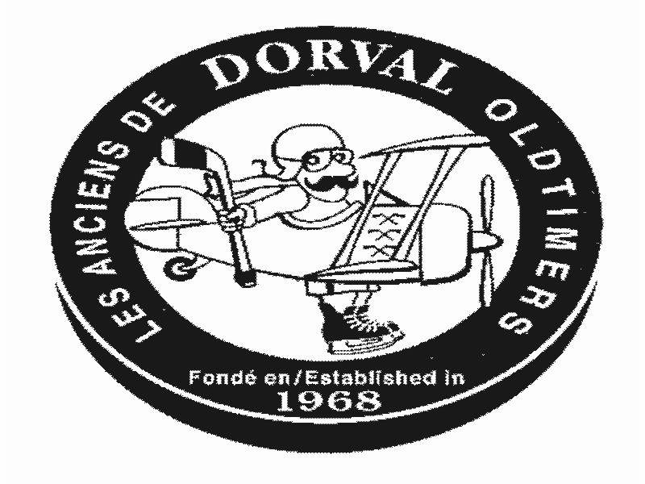

LES ANCIENS DE DORVAL OLDTIMERS
1335 Bord du Lac, Dorval, Québec H9S 2E5

32IÈME 32ND
TOURNOI BÉNÉFICE ANNUEL ANNUAL CHARITY TOURNAMENT
DU 20 AU 28 JANVIER 2018 JANUARY 20th TO 28th, 2018
PUBLICITÉ DANS LE PROGRAMME SOUVENIR ADVERTISING SOUVENIR PROGRAM

ANNONCEUR / ADVERTISER

NOM/NAME:

TÉLÉPHONE: FAX:

ADRESSE/ADDRESS:

PERSONNE À CONTACTER:
CONTACT PERSON:

COURRIEL / EMAIL _______________________________________________________________

www.dorvaloldtimers.com

Page Complete / Full Page Bannière / Web Banner
($300.00)
COUPON GRATUIT AVEC CET ACHAT
FREE COUPON WITH THIS PURCHASE
Dessin inclus / Artwork attached
Demi-Page / Half Page
($200.00)
COUPON GRATUIT AVEC CET ACHAT
FREE COUPON WITH THIS PURCHASE
Répéter l’annonce de l’année dernière
Repeat last year’s ad
Quart de Page / Quarter Page
($120.00)

Coupon ($85.00)
Carte d’Affaire / Business Card
($85.00)

SIGNATURE: DATE:

REPRÉSENTANT/REPRESENTATIVE:

Date: #

